Отчет о проведении театрализованного представления с элементами игры «В гостях у С. Я. Маршака» (в рамках международной акции
«V День поэзии С.Я. Маршака в детских библиотеках»)
27 октября 2017 года в рамках международной акции «V День поэзии С.Я. Маршака в детских библиотеках» главным библиотекарем Детского отдела МКУК ЦБ Т. В. Васильевой на базе МБОУ «СОШ № 2» во 2 «Б» классе было подготовлено и проведено театрализованное представление с элементами игры «В гостях у Самуила Яковлевича Маршака», в котором принимали участие не только дети, но и их родители.
Перед библиотекарем стояли следующие задачи: Цель: Вызвать интерес к творчеству С.Я.МАРШАКА. Задачи:
- Обобщить знания детей о писателе, его произведениях.
- Продолжать учить детей заучивать наизусть стихотворения, отгадывать загадки.
- Закреплять у детей навыки выразительного чтения стихотворений.
- Развивать артистические способности детей.
- Воспитывать интерес к литературе, желание знакомиться с творчеством Маршака.
- Развивать память, внимание, мышление.
В начале представления ведущая познакомила ребят с биографией и творчеством знаменитого детского поэта. Затем перед собравшимися выступили ребята и предложили присутствующим угадать, из каких произведений прочитаны строки. Далее Татьяна Васильевна загадывали загадки детям и родителям.
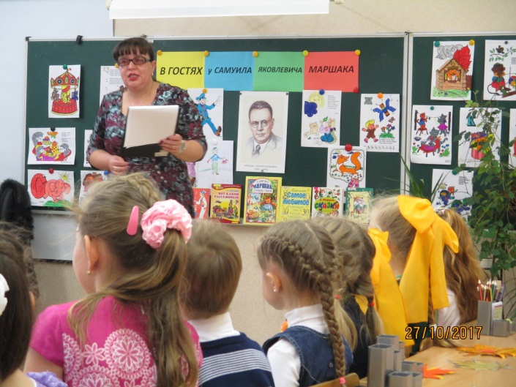
Потом ребята зачитывали стихи про каждую из букв алфавита, а так на дворе осень, то прочитали стихи С. Маршака об осени, дружным коллективом исполнили песню «Листик – листопад», станцевали танец под песню «Калинка – малинка».
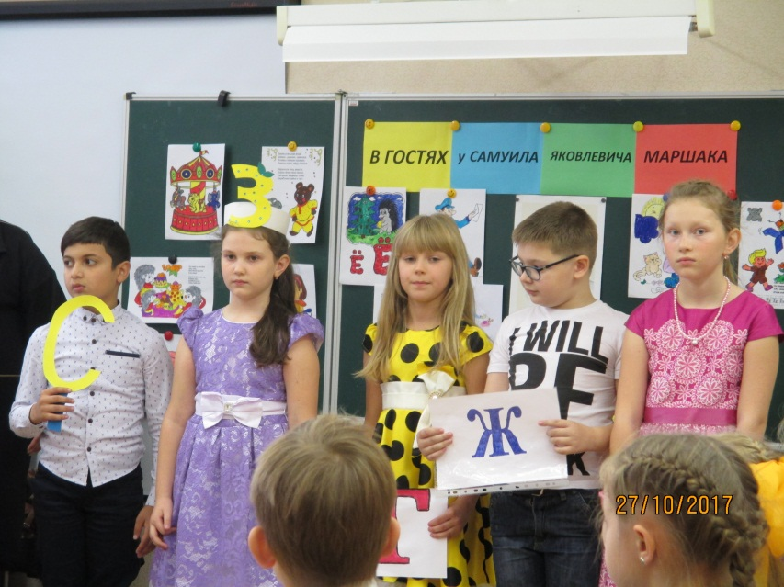
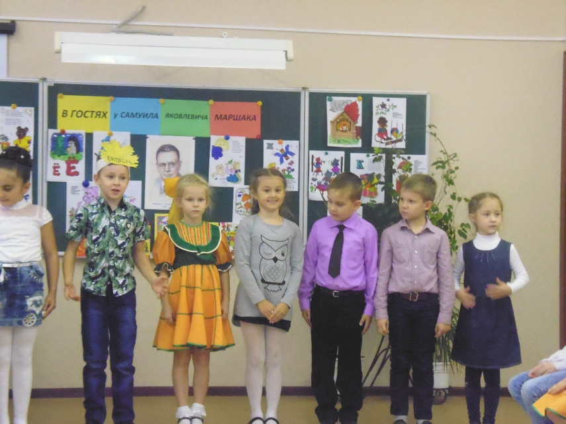
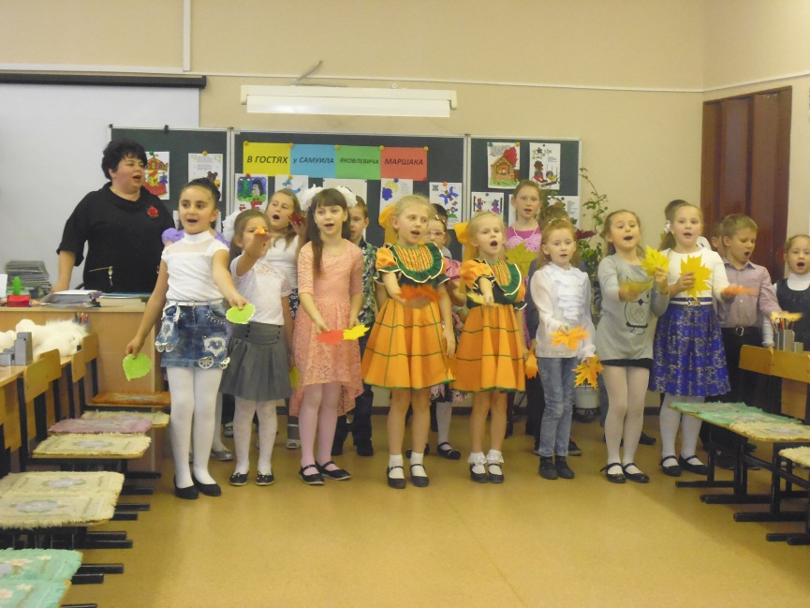
Пока дети присели отдохнуть, была проведена игра с родителями «Я начну, а вы продолжите», где нужно было вспомнить строки из стихов знаменитого поэта.
Затем дети превратились в «сыщиков» и угадывали героя по словесному портрету, не забыв назвать произведение. Также с удовольствием все зрители посмотрели инсценировку стихотворения «Котята», исправили ошибки в названиях произведений Самуила Яковлевича.
А затем попросили родителей прочитать их самые любимые стихи Маршака. В конкурсе приняли участие и мамы, и бабушки. С каким удовольствием ребята слушали выразительное чтение своих любимых взрослых!
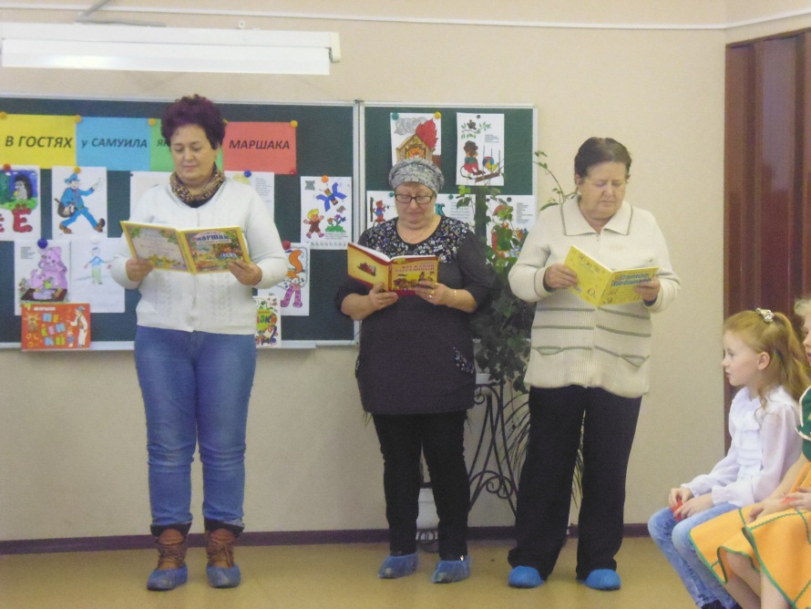
Не обошлось и без импровизации. Девчонки и мальчишки инсценировали песню «О мальчишках и девчонках» на стихи поэта. Как же задорно и весело они отплясывали!
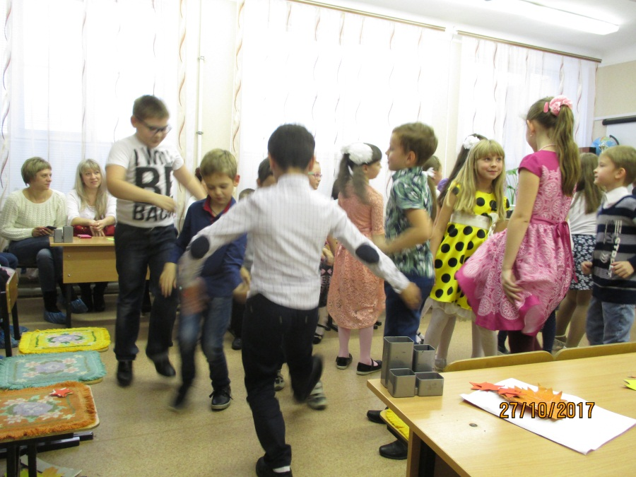
Мероприятие подошло к концу. Все ребята получили небольшие подарки, а самым активным детям и их родителям были вручены благодарности и грамоты.
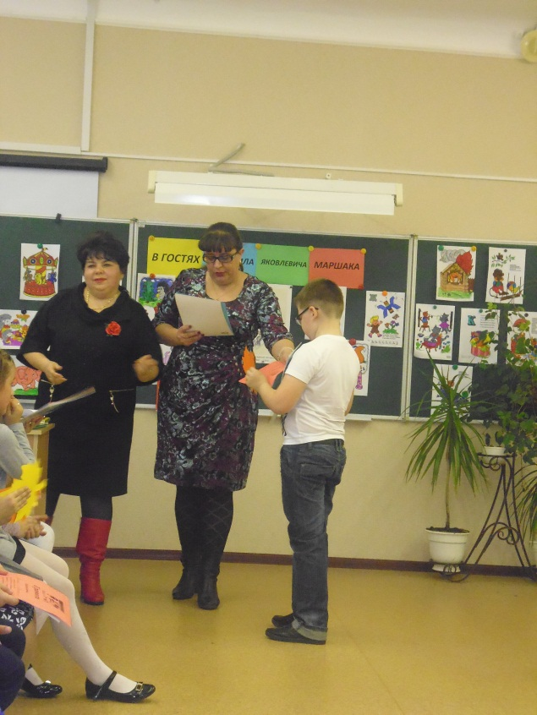
Мероприятие всем очень понравилось. Не только дети, но и старшее поколение узнали много нового и интересного о детском писателе и сделали для себя вывод: «Читать надо больше!»

